Куда:
Коммерческое предложение от 01.04.2021 г.
Уважаемые господа!
Компания «Кессборер» совместно с официальным дилером по РФ ООО "МаксКар" благодарит Вас за интерес к продукции Kässbohrer. Ссылаясь на Ваш запрос, ниже представлены коммерческие условия и технические характеристики продукта.
Низкорамный трал Kässbohrer LB3 (K.SLS 3/0N – 18/30) предлагает самые высокие эксплуатационные характеристики для транспортировки тяжеловесных грузов. Обеспечивает максимальную подвижность в сложных рабочих условиях.

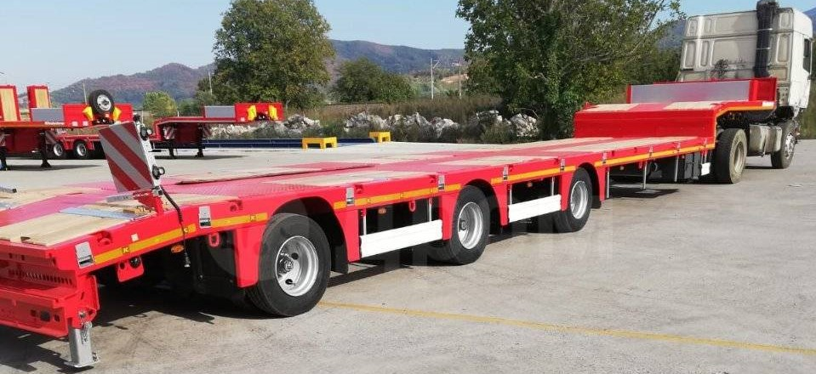

Цена (за единицу товара) в базовой комплектации | 65000 €, в том числе НДС 20%
Количество (ед.) | 1 в наличии
Год выпуска | 2020
Гарантия | 1 год

 | Производитель | Kässbohrer
 | Страна | Германия/Турция
 | Тип ТС | Полуприцеп
 | Категория ТС | Низкорамный трал

Технические характеристики
Длина платформы, мм | 12 000
Длина гуська, мм | 3 950
Общая ширина, мм | 2550 + 600 (уширители с фиксацией каждые 100 мм)
Общая длина, мм | 15 950
Погрузочная высота, мм | 910
Высота ССУ, мм | 1 250
Колёсная база, мм | 10 140 мм
Межосевое расстояние | 2 510 мм
Собственная масса, кг | 10 152 +/- 3%
Нагрузка на ССУ, кг | 18 000
Нагрузка на оси, кг | 30 000
Полная масса полуприцепа, кг | 48 000 при скорости движения 80 км/ч
Полная масса полуприцепа, кг | 52 800 при скорости движения 60 км/ч
Комплектация
Оси | 3 x 10 т, BPW с пневматической подвеской и барабанными тормозами
Подъёмная ось | отсутствует
Подруливающие оси | 3ья ось поворотная
Шины | 13 Шины 245/70/ R 17.5 (марка: выбор Kassbohrer)
Тип колесных дисков | Стальные, выбор Kassbohrer
Держатель запасного колеса | 1 держатель запасного колеса
Тип подвески | Пневматическая
Тормозная система | Двухконтурная электропневматическая тормозная система WABCO марки EBS 4S/3M с антиблокировочной системой(ABS) и система контроля наклона (RSS) в соответствии с Правилами UN ECE R13
Электросистема | Осветительная установка со светодиодными боковыми габаритными фонарями 24 B и контактными разъемами 2х7 и 1х15, в соответсвии с правилами UN ECE R48 и требованию ADR
Тип освещения | Передние габаритные огни, левый и правый габаритные огни, габаритные огни на выдвижных знаках негабарит светодиодные, задние фонари ламповые.

Smart board | Без системы Smart board
Передние опоры | Механические с нагрузкой 50 т
Задние опоры | Механические с нагрузкой 45 т
Тип гуська | Стандартный с вертикальным подъемом 90 °
Панели на гуське | Передняя панель стальная размерами 450 мм х 2550 мм, 2 боковые алюминиевые панели с размерами 360 мм х 1500 мм, задняя панель из алюминия размерами 360 мм х 2550 мм
Шасси | Изготовлено из высококачественных и высокопрочных сталей ST52 и S700 MC в соответствии со стандартом ISO1726
Настил платформы | Деревянный настил толщиной 45 мм и рифлёным стальным настилом над колесными арками
Сцепной шкворень | 1х2” и 1х3.5”
Положение сцепного шкворня | одно
Цвет шасси | RAL 3020 Traffic Red
Металлизация | Без металлизации
Крепёжные кольца | Крепежные кольца 2х2 (5т) гусёк, 1х2 (10т) платформа, 7х2 (5 т) и 5х2 ( 10 т.) на боковой части платформы.
Аппарели | Подготовка под алюминиевые приставные аппарели 2х16 тонн.
Аппарели на гусек | отсуствуют.
Отверстия для коников | 10 х 2 шт. 52 мм. х 102 мм.
Контейнерные замки | Контейнерные замки 3х2 для перевозки контейнеров 20Ft, 30Ft
Тип уширителей | Выдвижные
Уширители | Уширители из оцинкованной стали, выдвижение на 300 мм с возможностью фиксации каждые 100 мм
Настил на уширители | Без настила на уширители
Ящик для настила на уширители | Без ящика для настила на уширители
Инструментальный ящик | 1 шт . Двойной стальной инструментальный ящик с ПВХ покрытием с размерами 750мм х 400 мм х 360 мм
Выдвижные знаки негабарит | 2 х 2 выдвижные знаки негабарит 423мм. Х 423мм. С 2-мя светодиодами +1 разъем для заднего проблескового маячка
Проблесковый маячок | 1, лампового типа
Противооткатные башмаки | 2 противооткатных башмака
Боковая защита | Боковая защита согласно (89/297/EEC)

Цена за 1 единицу изделия в указанной выше комплектации самовывозом составит:
65000 €, включая НДС 20%.

Количество: 1 единица.
Срок изготовления: в наличии.
Отгрузка: со склада в Ясногорске Тульской области, либо доставка до вашего города по согласованию.
Условия оплаты:
100 % - предоплата после подписания договора поставки;

Срок действия коммерческого предложения до 30.04.2021 г.
Просмотреть фото на сайте:
https://www.maxcar54.ru/catalog/pritsepy-i-polupritsepy/traly/nizkoramnyy-tral-kassbohrer-lb3/

Видеообзор 3-х осный трал Kässbohrer LB3E, раздвижной низкорамный:

:
https://www.youtube.com/watch?v=ovgt3GldT_8&list=PLrw39I_qGQmzTRfMypCSDe0ud1cRISECi&index=9&t=0s

Возможна комплектация алюминиевыми трапами:
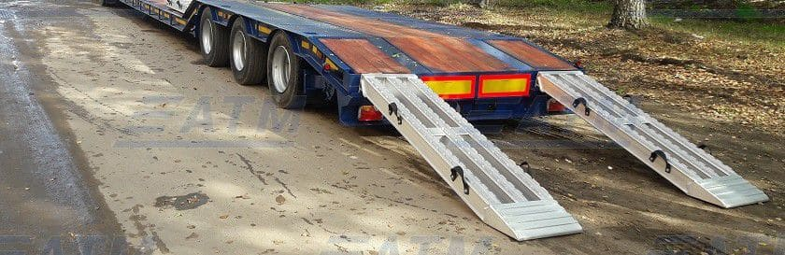
Грузоподъемность (тонн) | Длина трапа L (мм) | Ширина трапа (мм) | Вес 1-го трапа (кг)
18 | 3100 | 500 | 74
23 | 2900 | 500 | 71
32 | 2400 | 500 | 59
32 | 2200 | 500 | 56
32 | 1900 | 500 | 52
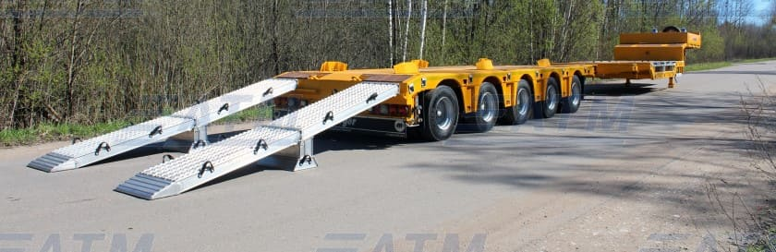
Грузоподъемность (тонн) | Длина трапа L (мм) | Ширина трапа (мм) | Вес 1-го трапа (кг)
35 | 2200+2200 | 500 | 54+23+56
40 | 1900+1900 | 500 | 50+23+52
45 | 2200+2200 | 500 | 65+23+67
50 | 1900+1900 | 500 | 57+23+59

С уважением, Карнаков Вячеслав Владимирович
директор ООО "МаксКар"
8 (383) 233-32-53
8-913-752-39-76
8-913-477-09-39 (служебный)
стоянка – Федеральная трасса Р-254,
северный обход Новосибирска,
п. Садовый, ул. Пасечная, 10,
(пост ГИБДД, гостиница «У самовара»)
maxcar54@mail.ru
www.maxcar54.ru
https://www.youtube.com/channel/UCIiFI5uro5xB8fkw0N0pyRg/videos
https://www.instagram.com/maxcar54ru/

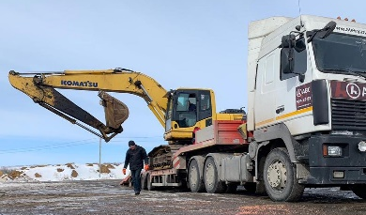 | 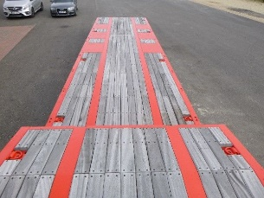 | 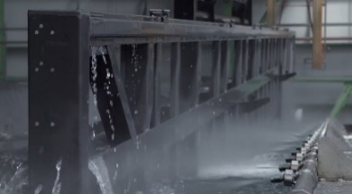
Спроектирован для лучшего распределения нагрузки | Длина платформы 12 000 мм | KTL-обработка шасси  Гарантия 10 лет от сквозной корозии
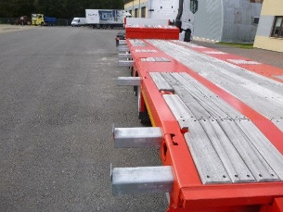 | 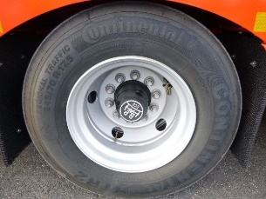 | 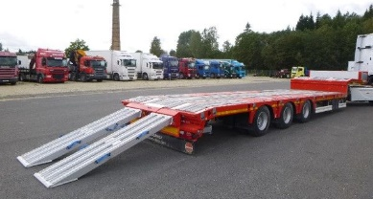
Уширители с фиксацией | Оси BPW  Барабанные тормоза | Подготовка под алюминиевые приставные аппарели
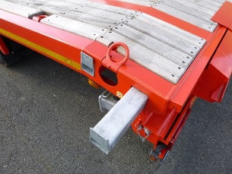 | 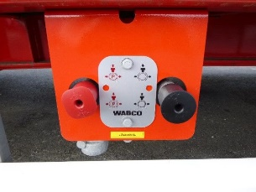
Контейнерные замки  отвертия под коники | Тормозная система Wabco | Рама из сверхвысокопрочной стали S700MC

